ОБЗОР ИЗВЕСТНЫХ МЕТОДОВ И СРЕДСТВ РЕШЕНИЯ ПРОБЛЕМЫ
  - Основные положения методики
Изначальные технические(физические) условия: существует сервер, имеющий 16 ГБ ОЗУ и процессор с 8 ядрами.
Основной стек приложения:
- Backend – php 8.2 & laravel
- Frontend – vue 3
- БД – mysql (mariadb)
- Redis
- RabbitMQ
- Elasticsearch & Prometheus
- Docker & Kubernetes
Планируется создание микросервисного приложения, состоящего из N = const сервисов, у каждого сервиса (пода) будет i реплик (копий) сервиса, где i = [1, K], где K – заранее оговоренное некоторое число, зависящее от тестов. Каждой реплике (копии) отводится постоянное пространство памяти. Ключевой особенностью сбора метрик заключается в анализе относительных, а не абсолютных значений. Введём новые термины:
- Матрица отношений R отражает характеристику обращений микросевисов друг к другу посредством API.
- Под - это фундаментальная, наименьшая и самая простая единица развертывания. В рамках нашей методики система построена по принципу: «один сервис – один под».
- Реплика – это идентичная копия пода.
- si (swap in) - количество памяти, загружаемой обратно из swap в оперативную память (КБ/сек)
- so (swap out) - количество памяти, выгружаемой из оперативной памяти в swap (КБ/сек)
- Load Average — это среднее количество процессов, которые находятся в состоянии готовности к выполнению или ожидания I/O (uninterruptible sleep) за последние 1, 5 и 15 минут.
- Статичными данными будем называть данные, собранные экспериментальным путём с пары «система-сервер».
- Практическими данными будем называть данные, полученные экспериментальным путём с пары «система-сервер» под действием нагрузочных тестов.
Основной идеей методики является итеративное увеличение количества реплик сервисов при проведении нагрузочных тестов и последующий анализ собранных метрик.
Основными целями данной методики являются выявление неявных закономерностей и определение оптимальной архитектуры микросервисного приложения.
  - Основные принципы нагрузочного тестирования
В рамках методики будет проводится нагрузочное тестирование N микросервисов.
Нагрузочным тестом микросервиса X называется вектор L = (L_{get}, L_{post}, L_{put}, L_{patch}, L_{delete}) – где каждый элемент вектора представляет собой количество обращений в секунду (RPS) к эндпоинту соответствующего HTTP-метода.
Нагрузочным тестированием при заданном количестве реплик K будем называть упорядоченную конечную последовательность тестов L₁ <= …<= L_{n} продолжительностью t секунд, где n и t – заранее оговоренные числа. (<= обозначает что элементы вектора не меньше предыдущего).В рамках эксперимента проводится K нагрузочных тестирований, для каждого количества реплик.
Критической нагрузкой L_{крит} будем называть такую нагрузку, что приводит к качественному ухудшению работы системы. Это точка с момент, когда система перестает справляться с нагрузкой комфортно и начинает деградировать по ключевым метрикам. Её также называют точкой перегиба или точкой насыщения.
В предварительном этапе проводится измерение статичных данных:
- Статичная матрица задержки сети M_{стат.сеть} - симметричная матрица размерности N*N, элементы отображают задержку сети между сервисами, по диагонали ставятся 0, так как задержка внутри отдельного сервиса равна 0.
- Относительная статичная загрузка памяти MEM_{стат} (вектор значений размерности N, с элементами от 0 до 1);
- Относительная статичная загрузка процессора CPU_{стат} (вектор значений размерности N, с элементами от 0 до 1);
- Абсолютное статичное энергопотребление системы E_{стат} (Квт*ч).
Для системы в целом, и для отдельных сервисов, проводятся нагрузочные тесты, в результате которых логируются следующие величины:
- Нагрузочные тесты L
- Относительная загрузка памяти MEM_{i} (вектор значений размерности N, с элементами от 0 до 1);
- Относительная загрузка процессора CPU_{i}(вектор значений размерности N, с элементами от 0 до 1);
- Абсолютное энергопотребление системы E_{i} (Квт*ч) //спорная величина;
- Матрица задержки сети M_{сеть.i} (симметричная матрица размерности N*N, элементы отображают задержку сети между сервисами).
- Матрица времени отклика между отправкой запроса и получением ответа – M_{load.i}(матрица размерности N*N, элементы которой отображают время между отправкой запроса и получением ответа).
Основными исследуемыми характеристиками являются:
- Использование памяти.
- Потребление ресурса процессора.
- Энергопотребление.
- Стабильность сети.
- Производительность.
- Характеристика обмена в RabbitMQ.
- Error Rate
- Общие взаимосвязи.
  - Использования памяти
В рамках данной характеристики рассмотрим анализ одного микросервиса (принцип для остальных – тот же самый). Нагрузка на память сервера зависит от нагрузки на сервис, но эта зависимость часто имеет ступенчатый, пилообразный характер и сильно зависит от характера работы сервиса с памятью.
В рамках тестирования на вход сервису подаётся нагрузка вектор L_{i} = (L_{get}, L_{post}, L_{put}, L_{patch}, L_{delete}), каждые t/r мс считывается вектор относительной загрузки памяти MEM_{i.r}. Вычислим для каждого L_{i} среднее квадратичное отклонение набора значений MEM_{i.r.} Так как ср.кв.откл <<< MEM_{i.r}, то мы можем говорить что для данного сервиса MEM_{i.} = const. Рассчитаем значение MEM_{i} как среднее арифметическое значение набора MEM_{i.r}.
Проведя для данного микросервиса с данным количеством реплик n тестов: L₁ <= …<= L_{n} получим закономерность вида f(L_{get}, L_{post}, L_{put}, L_{patch}, L_{delete}) = MEM. Для установления явного биективного отношения проведем нормализацию:
Пусть w0 – базовое потребление(нагрузка) памяти, w1, w2, w3, w4, w5 – некоторые веса, тогда
w0 + w1*L_{get} + w2*L_{post}+ w3*L_{put} + w4*L_{patch}+ w5*L_{delete}= MEM
вычислив веса w1, w2, w3, w4, w5 – путём явной подстановки нагрузочных параметров.
Таким образом, получив значения весов можем перейти к функции одной переменной:
f(L) = MEM
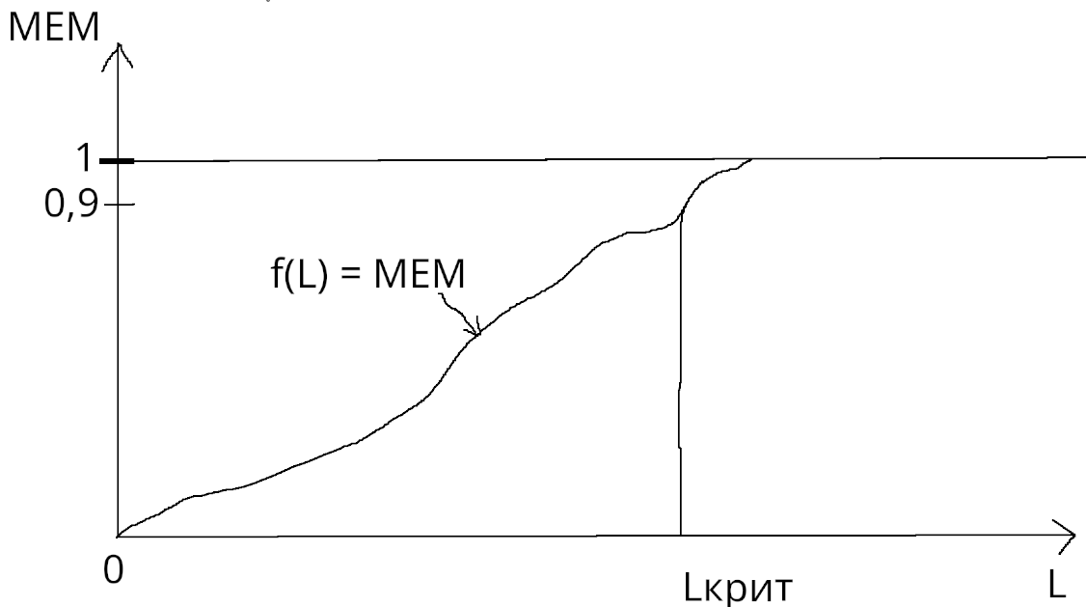
Рисунок 3.1 - Функция f(L) = MEM
Аналогичным способом мы можем собрать данные по использованию своппинга (si, so):
SWAP = (swap_used / swap_total)
Используя вышеописанный метод нормализации параметров с помощью весов, мы получим явную взаимосвязь вида:
g(L) = SWAP
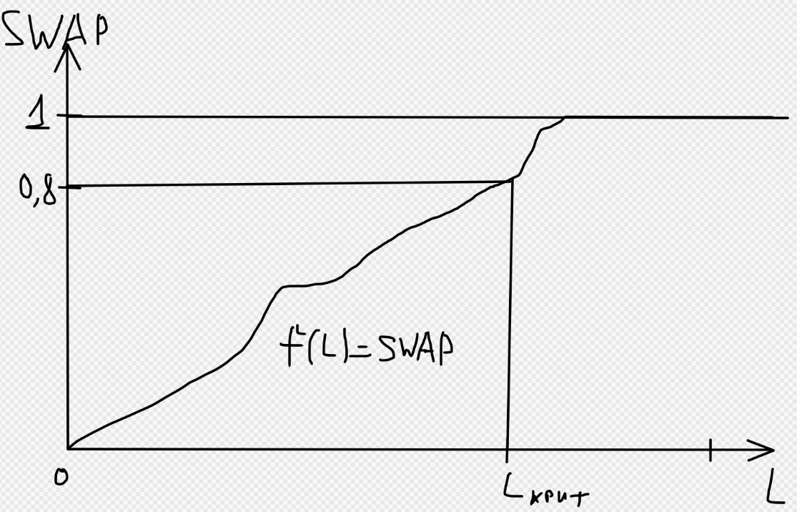
Рисунок 3.2 - Функция g(L) = SWAP
Получив для заданного количества реплик сервиса данные об использовании памяти, мы можем выявить критическую нагрузку пода. Критическая нагрузка на память наступает, когда наблюдается:
- Устойчивое использование RAM (в данном случае MEM > 0.9).
- Активное использование своппинга:
SWAP > 0.8 и si + so > 1000 KB/s
Критическая нагрузка рассчитываем по правилу наименьшего:
L_{крит} = min(L_{крит.своп} , L_{крит. озу})
Составим матрицу размерности N*k, где N - количество микросервисов, k - количество реплик микросервисов, элементы матрицы отображают критическую нагрузку обрабатываемое микросервисом N с количеством реплик k. Данная матрица отражает характеристику использования памяти микросервисного приложения.
Назовём этой матрицу RES_{mem}. Выведем из этой матрицы нагрузочные характеристики:
По каждой строке вычислим разностную характеристику:
DIFF_{mem}(i, j) = (RES_{mem}(i, j + 1) - RES_{mem}(i, j))/RES_{mem}(i, 1)
Разностная характеристика определяется по наименьшему значению. В дальнейшем этот факт будет использоваться в анализе общих характеристик.
  - Использование ресурсов процессора
В рамках данной характеристики рассмотрим анализ одного микросервиса (принцип для остальных – тот же самый). Нагрузка на процессор сервера зависит от нагрузки на сервис, но эта зависимость как правило носит хаотичный, нелинейный характер.
В рамках тестирования на вход сервису подаётся нагрузка вектор L_{i} = (L_{get}, L_{post}, L_{put}, L_{patch}, L_{delete}), каждые t/r мс считывается вектор относительной загрузки процессора CPU_{i.r}. Вычислим для каждого L_{i} среднее квадратичное отклонение набора значений CPU_{i.r.} Так как ср.кв.откл <<< CPU_{i.r}, то мы можем говорить что для данного сервиса CPU_{i.} = const. Рассчитаем значение CPU_{i} как среднее арифметическое значение набора CPU_{i.r}.
Проведя для данного микросервиса с данным количеством реплик n тестов: L₁ <= …<= L_{n} получим закономерность вида f(L_{get}, L_{post}, L_{put}, L_{patch}, L_{delete}) = CPU. Для установления явного биективного отношения проведем нормализацию:
Пусть w0 – базовое потребление(нагрузка) процессора, w1, w2, w3, w4, w5 – некоторые веса, тогда
w0 + w1*L_{get} + w2*L_{post}+ w3*L_{put} + w4*L_{patch}+ w5*L_{delete}= CPU
вычислив веса w1, w2, w3, w4, w5 – путём явной подстановки нагрузочных параметров.
Таким образом, получив значения весов можем перейти к функции одной переменной:
f(L) = CPU
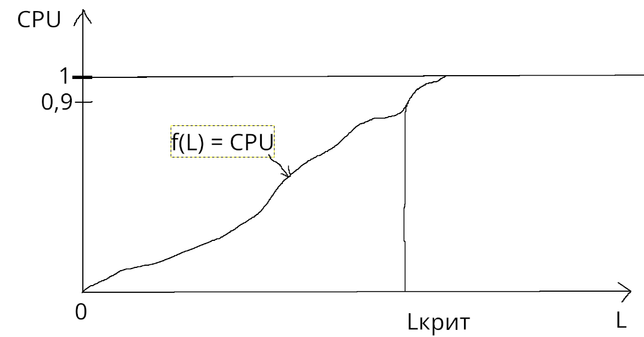
Рисунок 3.3 - Функция f(L) = CPU
Так же собираются метрики по средней загруженности (Load Average) - показателю, который отражает, насколько загружена система процессами, которые либо используют процессор, либо ожидают его освобождения.
g(L) = Load Average
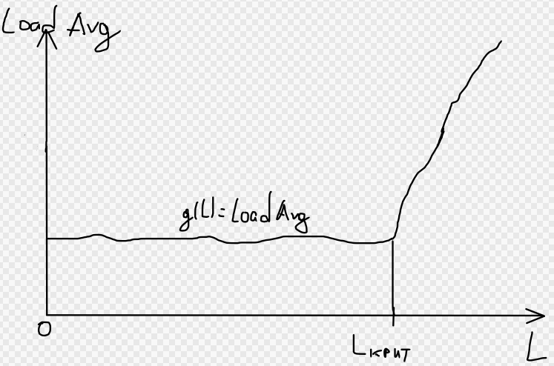
Рисунок 3.4 - Функция g(L) = Load Average
Получив для заданного количества реплик сервиса данные об использовании процессора, мы можем выявить критическую нагрузку пода. Критическая нагрузка на процессор наступает, когда наблюдается:
- Нагрузка на процессор достигает CPU > 0.8-0.9;
- Растет Load Average;
Критическая нагрузка рассчитываем по правилу наименьшего:
L_{крит} = min(L_{крит.cpu} , L_{крит. load_avg})
Составим матрицу размерности N*k, где N - количество микросервисов, k - количество реплик микросервисов, элементы матрицы отображают критическую нагрузку обрабатываемое микросервисом N с количеством реплик k. Данная матрица отражает характеристику использования процессора микросервисного приложения.
Назовём этой матрицу RES_{cpu}. Выведем из этой матрицы нагрузочные характеристики:
По каждой строке вычислим разностную характеристику:
DIFF_{cpu}(i, j) = (RES_{cpu}(i, j + 1) - RES_{cpu}(i, j))/RES_{cpu}(i, 1)
Разностная характеристика определяется по наименьшему значению. В дальнейшем этот факт будет использоваться в анализе общих характеристик.
  - Энергопотребление
В рамках данной характеристики рассмотрим анализ одного микросервиса (принцип для остальных – тот же самый). Энергопотребление сервера зависит от нагрузки на компоненты и на сервис в целом, но эта зависимость как правило носит хаотичный характер.
В рамках тестирования на вход сервису подаётся нагрузка вектор L_{i} = (L_{get}, L_{post}, L_{put}, L_{patch}, L_{delete}), каждые t/r мс считывается вектор мощности P_{i.}. Вычислим для каждого L_{i} энергопотребление сервиса по времени t:
E = int(0,t) (P_{i}(t)dt)

Рисунок 3.5 - Функция энергопотребления
Проведя для данного микросервиса с данным количеством реплик n тестов: L₁ <= …<= L_{n} получим закономерность вида f(L_{get}, L_{post}, L_{put}, L_{patch}, L_{delete}) = E. Для установления явного биективного отношения проведем нормализацию:
Пусть w0 – базовое потребление, w1, w2, w3, w4, w5 – некоторые веса, тогда
w0 + w1*L_{get} + w2*L_{post}+ w3*L_{put} + w4*L_{patch}+ w5*L_{delete}= E
вычислив веса w1, w2, w3, w4, w5 – путём явной подстановки нагрузочных параметров.
Таким образом, получив значения весов можем перейти к функции одной переменной:
f(L) = E
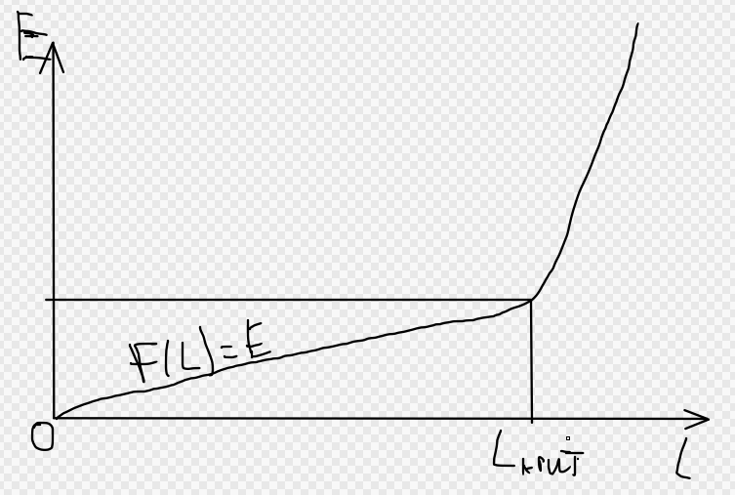
Рисунок 3.6 - Функция f(L) = E
А также вычислим:
f’(L) = dL/df
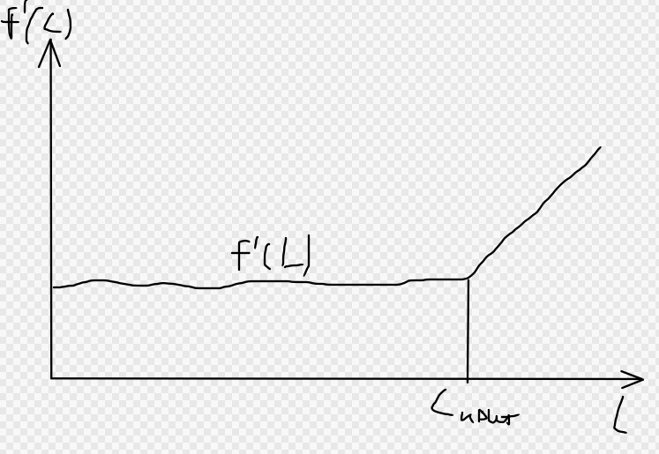
Рисунок 3.7 - Функция f’(L) = dL/df

Оценка:
- функция f(L) показывает зависимость энергопотребления от заданной нагрузки. Ожидается линейная зависимость, которая потом перейдёт в степенную или экспоненциальную.
- функция f’(L) показывает рост энергопотребления от нагрузки. Ожидается константная зависимость, которая потом перейдёт в линейную, степенную или экспоненциальную.
Получив для заданного количества реплик сервиса данные об энергопотреблении, мы можем выявить критическую нагрузку пода. Критическая нагрузка в контексте энергопотребления наступает, когда наблюдается резкий рост функции f’(L) (энергопотребление начинает увеличиваться с «большим» темпов, нежели чем как раньше).
Составим матрицу размерности N*k, где N - количество микросервисов, k - количество реплик микросервисов, элементы матрицы отображают критическую нагрузку обрабатываемое микросервисом N с количеством реплик k. Данная матрица отражает характеристику энергопотребления микросервисного приложения.
Назовём этой матрицу RES_{E}. Выведем из этой матрицы нагрузочные характеристики:
По каждой строке вычислим разностную характеристику:
DIFF_{E}(i, j) = (RES_{E}(i, j + 1) - RES_{E}(i, j))/RES_{E}(i, 1)
Разностная характеристика определяется по наименьшему значению. В дальнейшем этот факт будет использоваться в анализе общих характеристик.
  - Стабильность сети
В рамках данной характеристики будем рассматривать стабильность системы как комплекса компонентов. Под стабильностью сети будем подразумевать предсказуемую, надежную и непрерывную передачу данных с минимальными отклонениями в качестве и джиттером сети.
В рамках тестирования на вход каждому сервису подаётся нагрузка вектор L_{i} = (L_{get}, L_{post}, L_{put}, L_{patch}, L_{delete}), каждые t/r мс считывается матрица задержки M_{сеть.} Затем для каждой такой матрицы вычислим разностную матрицу, отображающую насколько нагрузка влияет на задержку между подами:
dM_{сеть} = M_{сеть} - M_{стат.сеть}
в ходе измерений получим тензор 3-го порядка матрицы задержки по времени t при заданной нагрузке L_{i} размерности N*N*r.
По строкам наблюдаем матрицы размерности N*r которые отражают разницу, которая накладывает нагрузка L_{i} во времени t. Ожидается, что дисперсия по этим строкам окажется небольшой, в связи со стабильностью нагрузки L_{i}.
Рассчитаем дисперсию матриц задержек во времени t при заданной нагрузке L_{i}, тем самым получим взаимосвязь вида f(L_{get}, L_{post}, L_{put}, L_{patch}, L_{delete}) = DISPNET. Для установления явного биективного отношения проведем нормализацию:
Пусть w1, w2, w3, w4, w5 – некоторые веса, тогда
w1*L_{get} + w2*L_{post}+ w3*L_{put} + w4*L_{patch}+ w5*L_{delete}= DISPNET
вычислив веса w1, w2, w3, w4, w5 – путём явной подстановки нагрузочных параметров. Таким образом, получив значения весов можем перейти к функции одной переменной:
f(L) = DISPNET
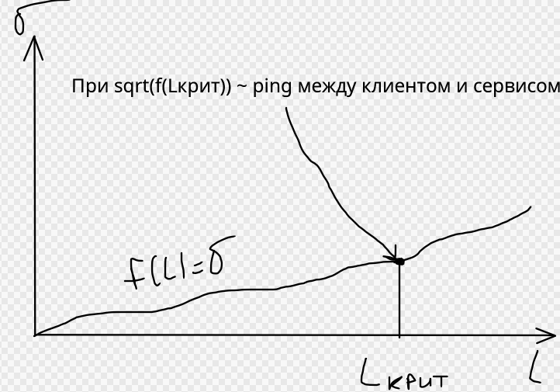
Рисунок 3.8 - Функция f(L) = DISPNET
Получив для заданного количества реплик сервиса данные об задержке между сервисами, мы можем выявить критическую нагрузку пода. Критическая нагрузка на процессор наступает, когда показатели среднего квадратичного отклонения начинают быть сравнимыми с задержкой между клиентом и сервисом.
Составим матрицу размерности N*k, где N - количество микросервисов, k - количество реплик микросервисов, элементы матрицы отображают критическую нагрузку обрабатываемое микросервисом N с количеством реплик k. Данная матрица отражает характеристику стабильности сети микросервисного приложения.
Назовём этой матрицу RES_{net}. Выведем из этой матрицы нагрузочные характеристики:
По каждой строке вычислим разностную характеристику:
DIFF_{net}(i, j) = (RES_{net} (i, j + 1) - RES_{net}(i, j))/RES_{net}(i, 1)
Разностная характеристика определяется по наименьшему значению. В дальнейшем этот факт будет использоваться в анализе общих характеристик.
  - Производительность
В рамках данной характеристики будем рассматривать производительность системы как комплекса компонентов. Она показывает, насколько быстро и плавно приложение реагирует на действия пользователя и выполняет свои задачи.
Определение оценки производительности можно разделить на три подпроцесса:
- Среднее время ответа API.
- Среднее время чтение из базы данных.
- Среднее время записи в базу данных.
В рамках тестирования на вход сервису подаётся нагрузка вектор L_{i} = (L_{get}, L_{post}, L_{put}, L_{patch}, L_{delete}), каждые t/r мс считывается векторы записи в БД, чтения из БД и время отклика – t_{read}, t_{write} и t_{API}. Вычислим для каждого L_{i} среднее квадратичное отклонение набора значений этих трёх величин. Так как ср.кв.откл <<< t_{read}, t_{write} и t_{API}, то мы можем говорить что для данного сервиса t_{read}, t_{write} , t_{API} ~ const.
Проведя для данного микросервиса с данным количеством реплик n тестов: L₁ <= …<= L_{n} получим закономерности вида f(L_{get}, L_{post}, L_{put}, L_{patch}, L_{delete}) = t_{read}, t_{write} , t_{API}. Для установления явного биективного отношения проведем нормализацию:
Пусть w1, w2, w3, w4, w5 – некоторые веса, тогда
w1*L_{get} + w2*L_{post}+ w3*L_{put} + w4*L_{patch}+ w5*L_{delete}= t_{read}
w6*L_{get} + w7*L_{post}+ w8*L_{put} + w9*L_{patch}+ w10*L_{delete}= t_{write}
w11*L_{get} + w12*L_{post}+ w13*L_{put} + w14*L_{patch}+ w15*L_{delete}= t_{API}
вычислив веса w1, …, w15 – путём явной подстановки нагрузочных параметров.
Таким образом, получив значения весов можем перейти к функциям одной переменной:
f(L) = t_{read}
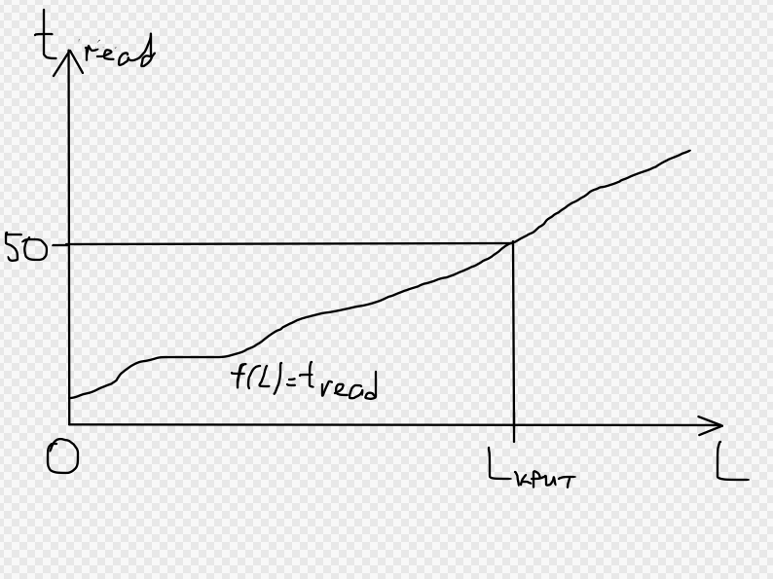
Рисунок 3.9 - Функция f(L) = f(L) = t_{read}
g(L) = t_{write}
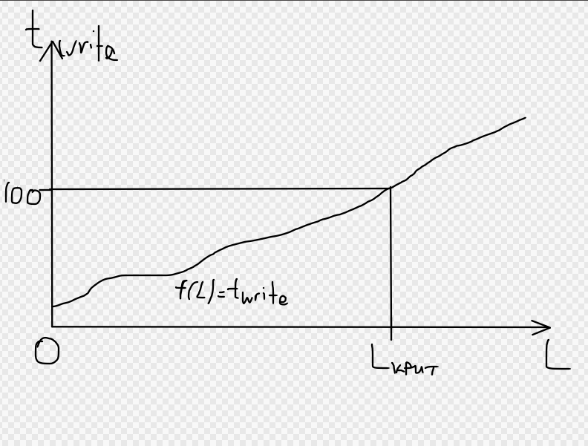
Рисунок 3.10 - Функция g(L) = t_{write}
u(L) = t_{API}
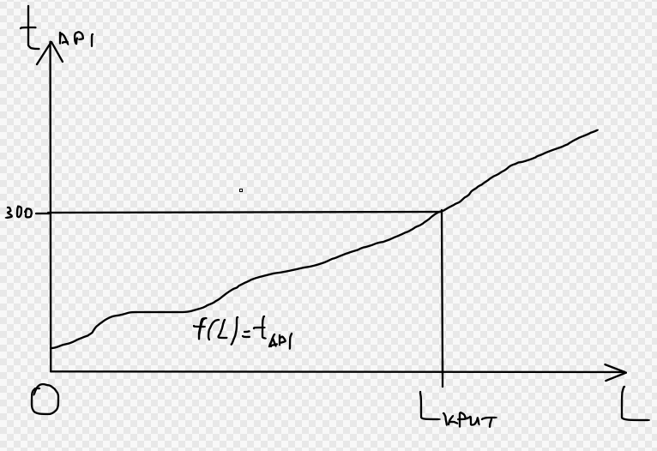
Рисунок 3.11 - Функция u(L) = t_{API}
Получив для заданного количества реплик сервиса данные об производительности, мы можем выявить критическую нагрузку пода. Критическая нагрузка наступает, когда наблюдается:
- Время задержки становится более 300мс.
- Время на чтение начинает превышать 50 мс.
- Время на запись начинает превышать 100 мс.
Составим матрицы размерности N*k, где N - количество микросервисов, k - количество реплик микросервисов, элементы матрицы отображают критическую нагрузку обрабатываемую микросервисом N с количеством реплик k. Данные матрица отражают характеристику производительность микросервисного приложения.
Рассмотрим анализ одной из этой матрицы. Назовём одну из них RES_{load} (две других назовём RES_{read}, RES_{write}). Выведем из этой матрицы нагрузочные характеристики:
По каждой строке вычислим разностную характеристику:
DIFF_{load}(i, j) = (RES_{load}(i, j + 1) - RES_{load}(i, j))/RES_{load}(i, 1)
Разностная характеристика определяется по наименьшему значению. В дальнейшем этот факт будет использоваться в анализе общих характеристик.
  - Характеристика брокера сообщений
На вход системе подаётся нагрузка L = [L₁, …, L_{N}], где Li отображает нагрузку на i-ый микросервис. Воспользовавшись матрицей отношений R. Вычислим:
L_{res} = L * R
Данная матрица нагрузки отражает, какая нагрузка идёт от какого сервиса. Продолжительность данного тестирования – t секунд. Каждые t/r секунд измеряются следующие метрики:
Пропускная способность (Throughput) - это количество работы, которую система может выполнить за единицу времени. Основные единицы измерения:
- Сообщений в секунду (msg/sec) - количество сообщений;
- Мегабайт в секунду (MB/sec) - объем данных;
Задержка (Latency) - время, которое требуется для выполнения одной операции от начала до конца. Единица измерения – секунды.
Таким образом в рамках постоянной нагрузки L_{i} получим для каждого сервиса следующие взаимосвязи:
F₁(L) = Th₁ /* MB/sec */
F₂(L) = Th₂ /* messages/sec */
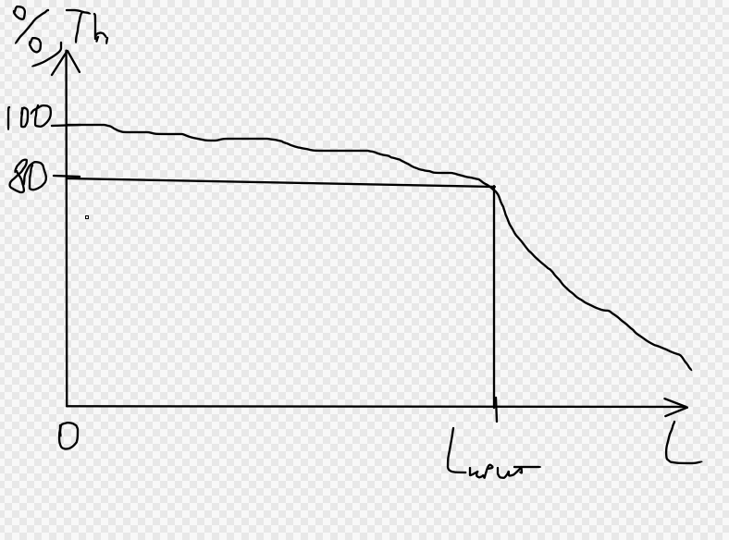
Рисунок 3.12 - Функции F₁(L), F₂(L)

g(L) = Latency
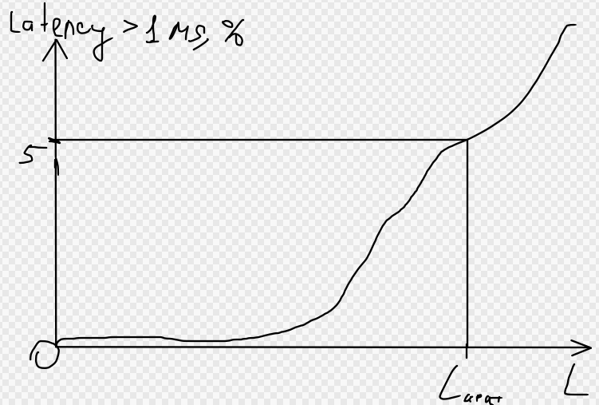
Рисунок 3.13 - Функции g(L) = Latency
где L – результирующая нагрузка на сервис(сумма по строке L_{res}).
Вычислим для каждого L_{i} среднее квадратичное отклонение набора значений этих трёх величин. Так как ср.кв.откл <<< Th₁, Th₂ и Latency, то мы можем говорить что для данного сервиса Th₁, Th₂, Latency ~ const.
Критической нагрузкой L_{крит} будем называть нагрузку:
- Для пропускной способности: < 80% от максимальной пропускной способности, которая определена документацией, ресурсами системы.
- Для задержки: более 5% обработанных сообщений было обработано медленнее 1 секунды. (P95 > 1 c)
Постепенно увеличивая количество подов, получим две матрицы размерности N*k, где N - количество микросервисов, k - количество реплик микросервисов, элементы матрицы отображают критическую нагрузку обрабатываемую микросервисом N с количеством реплик k. Данная матрица отражает характеристику работы брокера сообщений RabbitMQ под действием нагрузки.
Рассмотрим анализ одной из полученных матриц. Назовём одну из них RES_{th}(втоую матрицу назовём RES_{latency}). Выведем из этой матрицы нагрузочные характеристики:
По каждой строке вычислим разностную характеристику:
DIFF_{th}(i, j) = (RES_{th}(i, j + 1) - RES_{th}(i, j))/RES_{th}(i, 1)
Разностная характеристика определяется по наименьшему значению. В дальнейшем этот факт будет использоваться в анализе общих характеристик.
  - Характеристика ошибок и исключений
Частота ошибок, или Error Rate – это соотношение количества запросов, на которые система ответила ошибкой к общему количеству запросов. Под ошибочным запросом будем подразумевать запрос, на который программа ответила некорректно, а также запросы, завершившиеся по истечении времени (time-out error).
В рамках тестирования на вход каждому сервису подаётся нагрузка вектор L_{i} = (L_{get}, L_{post}, L_{put}, L_{patch}, L_{delete}), каждые t/r мс считывается векторы ошибочных запросов, который сразу преобразуется в вектор частоты ошибок Error_{rate}. Вычислим для каждого L_{i} среднее квадратичное отклонение набора ошибок. Так как ср.кв.откл <<< Error_{rate}, то мы можем говорить что для данного сервиса Error ~ const.
Проведя для данного микросервиса с данным количеством реплик n тестов: L₁ <= …<= L_{n} получим закономерности вида f(L_{get}, L_{post}, L_{put}, L_{patch}, L_{delete}) = Error_{rate}. Для установления явного биективного отношения проведем нормализацию:
Пусть w1, w2, w3, w4, w5 – некоторые веса, тогда
w1*L_{get} + w2*L_{post}+ w3*L_{put} + w4*L_{patch}+ w5*L_{delete}= Error_{rate}
вычислив веса w1, …, w5 – путём явной подстановки нагрузочных параметров.
Таким образом, получив значения весов можем перейти к функциям одной переменной:
f(L) = Error_{rate}
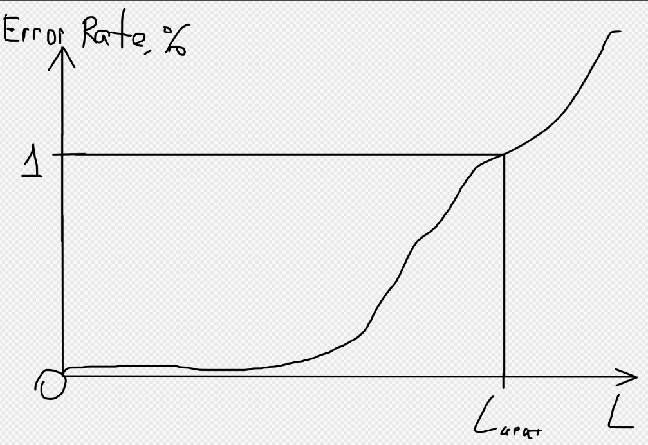
Рисунок 3.14 - Функции f(L) = Error_{rate}
Получив для заданного количества реплик сервиса данные об ошибках, мы можем выявить критическую нагрузку пода. Критическая нагрузка наступает, когда наблюдается, когда процент ошибок составляет более 1 процента.
Составим матрицы размерности N*k, где N - количество микросервисов, k - количество реплик микросервисов, элементы матрицы отображают критическую нагрузку обрабатываемую микросервисом N с количеством реплик k. Данные матрица отражают характеристику производительность микросервисного приложения.
Рассмотрим анализ одной из полученных матриц. Назовём одну из них RES_{error}. Выведем из этой матрицы нагрузочные характеристики:
По каждой строке вычислим разностную характеристику:
DIFF_{error}(i, j) = (RES_{error}(i, j + 1) - RES_{error}(i, j))/RES_{error}(i, 1)
Разностная характеристика определяется по наименьшему значению. В дальнейшем этот факт будет использоваться в анализе общих характеристик.
  - Общие взаимосвязи
Выше мною был произведён анализ 7 метрик в отрыве друг от друга, но анализ не даёт комплексной оценки «система-сервер-нагрузка».
Для анализа общего состояния микросервисного приложения как было сказано раннее будем использовать разностные характеристики.
Разделим все метрики на две группы:
- Ресурсные: потребление памяти, потребление ресурса процессора, энергопотребление.
- Производительные: стабильность сети, производительность, характеристика обмена в RabbitMQ и Error Rate.
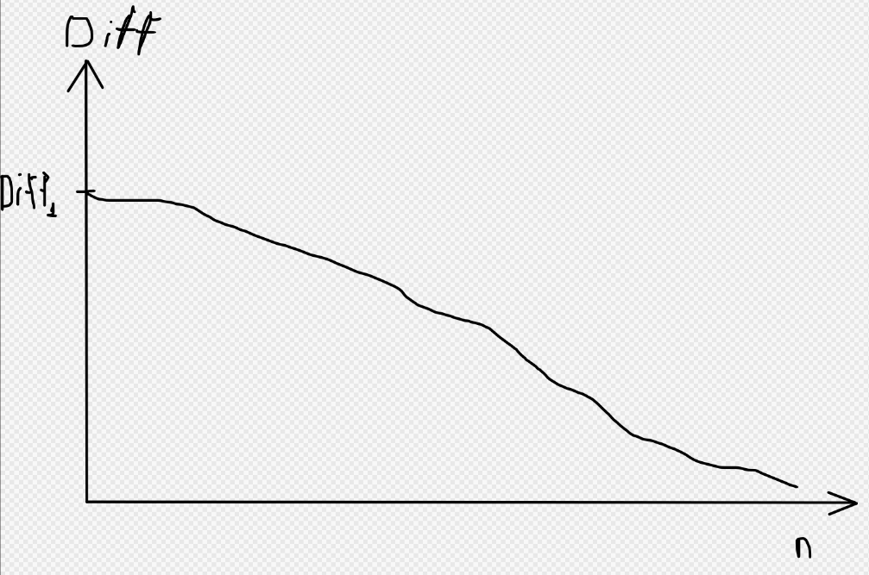
Рисунок 3.15 - График функции вида f_{i}(n) = DIFF
По каждой метрике создаём матрицу размерности N*(k-1), элементы которой отражают разностную характеристику. Выводы, которые можно сделать по этим матрицам:
- Высокие значения в строке указывают на то, что сервис положительно реагирует на масштабирование. Он, вероятно, хорошо распараллеливается и является кандидатом для горизонтального масштабирования.
- Можно найти сервис с самой высокой средним значением по строке («звезда» масштабирования) и сервис с самой низким значением («аутсайдер», требующий оптимизации).
- Можно найти группу подов, дающую максимальный эффект для системы в целом («критический ресурс»).
- Матрица подсказывает, является ли система сбалансированной (все сервисы примерно одинаково реагируют на масштабирование) или несбалансированной (есть явные узкие места и явные лидеры).
- Она помогает выбрать между равномерным масштабированием, если матрица сбалансирована, и приоритетным масштабированием конкретных сервисов на конкретных типах подов, если матрица несбалансирована.
- Матрица позволяет формализовать задачу оптимизации: «Имея ограничение на общее количество реплик (например, из-за лимитов стоимости или ресурсов кластера), как распределить их между сервисами, чтобы максимизировать общий прирост производительности?» - классическая задача на условную оптимизацию и балансировку, которую можно решить, например, жадным алгоритмом: на каждом шаге добавлять одну реплику тому сервису в той группе подов, который дает наибольший текущий прирост.
Введём матрицу эффективности E(i, j) размерности N*(k-1), элементы которой равны:
E(i, j) = P(i, j) / C(i, j)
Где Р(i, j) и С(i, j) – это матрицы разностных характеристик производительных и ресурсных метрик соответственно. По данной матрице можно сделать выводы по соотношению «производительность-ресурс»:
- Мы можем сделать однозначный вывод по приоритизации масштабирования - всегда масштабироваем тот сервис и с того количества реплик, где элемент E(i, j) максимален.
- Сервисы с низкими значениями E(i, j) потребляют много ресурсов относительно скромной пользы. Это кандидаты на глубокую оптимизацию или рефакторинг.
- Можем (а может и не сможем) сделать вывод о «диссипации эффективности». «С ростом j значения E(i, j) для каждого сервиса будут убывать даже быстрее, чем P(i, j).» Объясняется данный эффект тем, что с ростом числа реплик часто растут накладные расходы на координацию. C(i, j) может оставаться постоянным, в то время как прирост производительности P(i, j) падает. Это приводит к резкому падению эффективности E(i, j).
- Благодаря матрице E(i, j), можем найти экономически целесообразную точку остановки. Например, правилом останова будет: «прекращаем масштабировать сервис i, когда его эффективность становится ниже, чем у следующего лучшего кандидата на масштабирование - сервиса j»
- Теперь можно объективно сравнивать сервисы между собой, тем самым определять направления рефакторинга.
  - У сервисов-трудяг наблюдаются высокие значения P(i,j) и E(i,j). Они масштабируется очень эффективно.
  - У сервисов-прожор наблюдаются высокие значения P(i, j), но низкие E(i, j). Прожоры дают хороший прирост, но непомерно дорого стоит.
  - У сервисов-кандидатов на оптимизацию наблюдаются низкие значения P(i, j) и E(i, j), следовательно их масштабирование почти бесполезно и неэффективно, необходим рефакторинг.
  - У сервисов с постоянной эффективностью значения E(i, j) почти не падают. Это идеал горизонтального масштабирования.
Во время проведения итерационного тестирования мы вычисляли веса w1, …, w5 в рамках задачи линейной регрессии для различных метрик. Так как в ходе набора было вычислено достаточно большое количество наборов весов мы можем сделать следующие вывод:
«После ввода системы в эксплуатацию и последующего сбора данных по посещаемости страниц (эндпоинтов). Мы однозначно можем сказать о том, выдержит ли наш сервис нагрузку в час-пик, когда система испытывает наибольшую нагрузку, а также провести масштабирование/демасштабирование системы на основе увеличения/уменьшения популярности страниц(эндпоинтов) у пользователей».

